电动脚踏式堆垛车采购需求表
本次采购电动脚踏式堆垛车 1 台/套。投标产品整体性能不低于本需求表规定的技术指标，须为全新原厂正品，须符合国家特种设备安全规范、电气安全标准。投标人选用满足本文件全部技术参数及质量要求的同档次及以上品牌产品。
参考图片如下：（本图片仅为产品功能与结构形式参考，不指定任何品牌、型号）
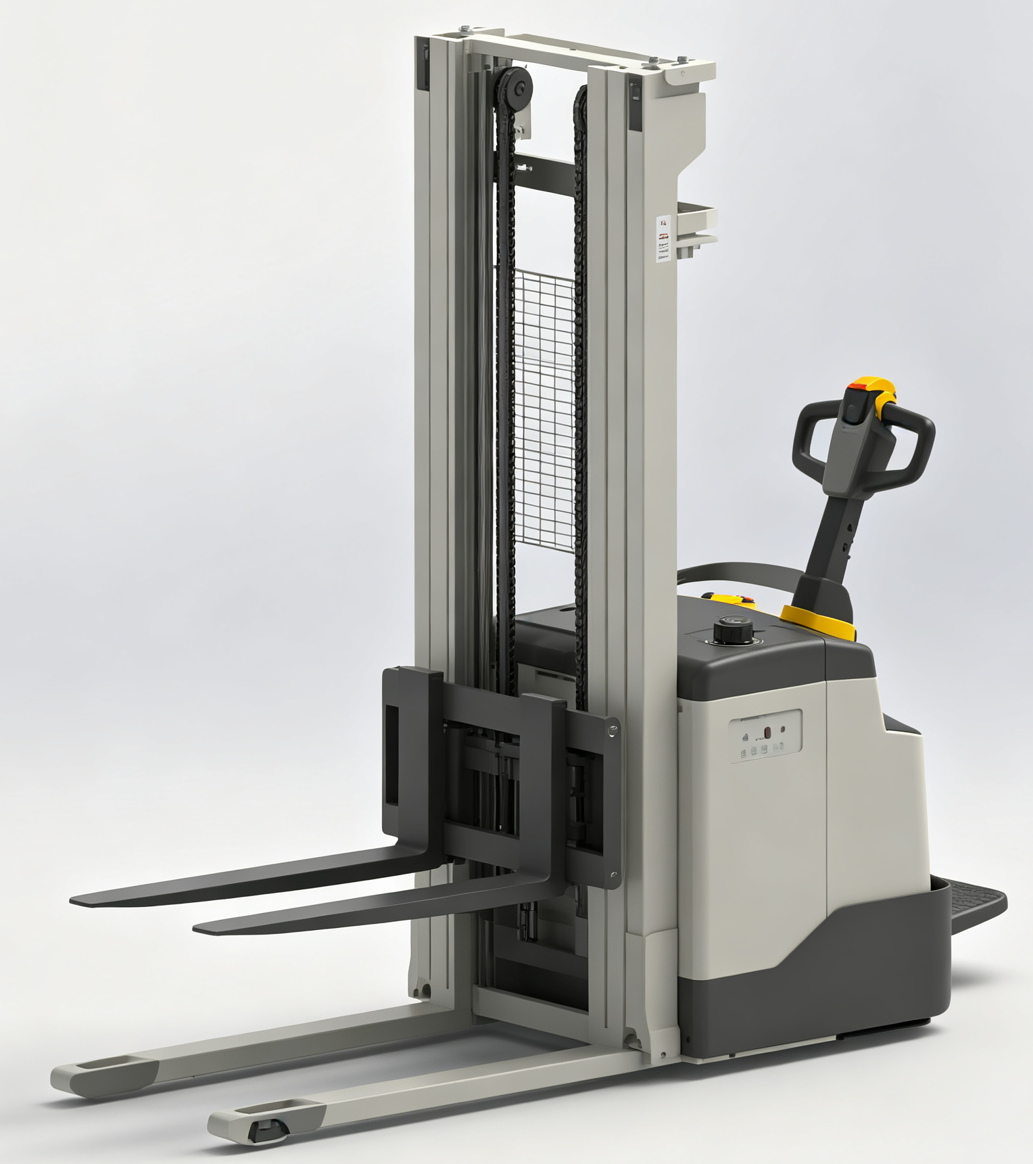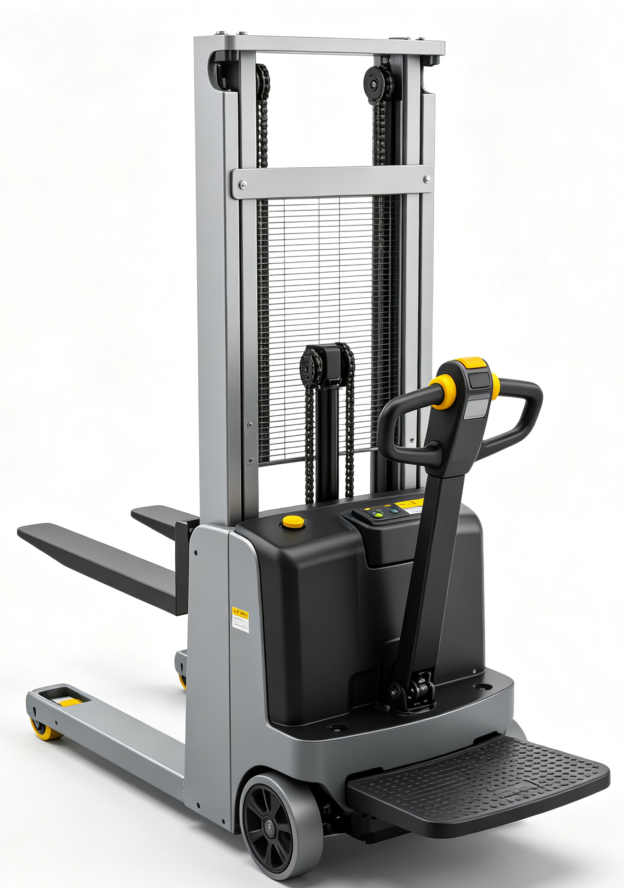

序号 | 项目内容 | 具体说明(★为重要指标)
★1 | 额定承载能力/额定举升能力 | kg | ≥2000（载重）/1000（起重） | 载荷中心距 600mm 处额定载荷
★2 | 载荷中心距 | mm | 600~700 | 货叉载荷中心至货叉面的水平距离
3 | 动力形式 | - | 纯电动驱动
4 | 操作方式 | - | 步行/脚踏舵柄控制（电子助力手柄）
5 | 轴距 | mm | 1300~1500 | 驱动轮中心至承重轮中心的水平距离
6 | 设备自重（含电池） | kg | ≥1300
7 | 轮胎材质 | - | 驱动轮、承重轮均采用聚氨酯胎 | 耐磨、低噪音，适合室内地坪
8 | 驱动轮尺寸 | mm | Ø230×90 ±20mm | 直径 × 轮宽
9 | 承重轮尺寸 | mm | Ø80×60 ±20mm | 直径 × 轮宽
10 | 平衡轮尺寸 | mm | Ø140×50mm ±20mm | 直径 × 轮宽
11 | 车轮配置 | - | 驱动轮 1 个 + 辅助轮 2 个，承重轮 4 个
★12 | 最大提升高度（货叉上表面） | mm | ≥2900 | 货叉升至最高位时的提升行程
13 | 门架回缩总高度 | mm | ≤2000 | 货叉最低位时门架顶端离地高度
★14 | 脚轮提升高度（初始提升高度） | mm | ≥130 | 门架不伸高时货叉的独立提升行程
15 | 作业最大总高度 | mm | ≤3500 | 货叉最高位时设备整体离地高度
16 | 货叉最低离地高度 | mm | ≤90 | 货叉最低位时上表面离地高度
17 | 舵柄行驶离地高度 | mm | 1100~1500 | 舵柄直立行驶状态下最低点离地高度
18 | 车体总宽度 | mm | 680~900 | 设备最宽处尺寸
19 | 设备总长度（含货叉） | mm | ≤2300/2500 | 对应不同货叉长度配置
★20 | 货叉尺寸(宽、长） | mm | 200~230/1300~1500 | 适配标准川字、田字型托盘
21 | 货叉架宽度 | mm | 650~750
22 | 最小转弯半径 | mm | ≤1650/2100 | 车体外侧回转半径
★23 | 满载行驶速度 | km/h | ≥5 | 水平平整路面
24 | 空载行驶速度 | km/h | ≥6 | 水平平整路面
25 | 满载提升速度 | m/s | ≥0.1 | 额定载荷下匀速提升
26 | 空载提升速度 | cm/s | ≥0.2 | 无载荷下匀速提升
27 | 满载下降速度 | m/s | 0.2~0.3 | 可控缓冲下降
28 | 空载下降速度 | m/s | 0.15~0.3 | 可控缓冲下降
★29 | 满载最大爬坡能力 | % | ≥8 | 满足5分钟持续爬坡工况
30 | 空载最大爬坡能力 | % | ≥24 | 满足5分钟持续爬坡工况
31 | 制动系统 | - | 电动制动 + 断电机械驻车 | 断电自动驻车，坡道不溜车
32 | 电池要求 |  | 磷酸铁锂电池 | 符合新国标磷酸铁锂电池要求
33 | 电池额定电压 | V | ≤100
★34 | 叉车额定负荷连续工作时间 | h | ≥4
35 | 驱动电机额定功率（60 分钟工作制） | kW | 1.6~3.2
36 | 提升电机额定功率 | kW | ≥3
37 | 综合作业能耗 | kWh/h | ≤1.6 | 标准作业循环能耗
38 | 速度控制方式 | - | 无级调速控制（或同等性能） | 行驶、升降均无级可调
39 | 操作员耳旁噪声 | dB(A) | ≤67 | 标准工况下噪声值
40 | 紧急断电装置 | - | 舵柄显眼位置设置紧急断电按钮，遇险情可一键切断整车电源
41 | 防挤压减速 | - | 舵柄回至直立大角度时自动减速、反向行驶，避免人员挤压风险
42 | 坡道驻车保护 | - | 断电或停机状态下自动锁止，坡道停放无溜车风险
43 | 低位下降缓冲 | - | 货叉下降至接近地面时自动减速缓冲，减少对货物和车体的冲击
44 | 电量管理系统 | - | 配置高清电量显示仪表，低电量时自动限制提升动作，保护电池寿命
45 | 权限管理 | - | 配置钥匙/密码/蓝牙等启动开关，防止无关人员违规操作
★46 | 交货期 |  | 合同签订后40日历天内完成供货、安装调试
★47 | 质保期限 |  | 整机质保不少于 12 个月或 1500 工作小时（以先到为准）；电池质保不少于 36 个月。质保期内免费上门维修、免费更换非人为损坏的原厂零部件
48 | 售后响应 |  | 质保期内接到故障报修后，1小时内技术响应，24 小时内上门处置（不可抗力因素可另行协商）
49 | 验收标准 | 按国家特种设备相关规范、原厂出厂标准及本需求表参数逐项验收；交付时提供原厂合格证、使用说明书、维护保养手册等全套资料，提供登记上牌所需资料，协助完成上牌登记。
50 | 操作培训 | 供应商免费为操作人员、维保人员提供操作培训、日常保养培训，直至人员可独立安全操作
51 | 备品备件 | 提供易损件清单，质保期后长期以不高于市场公允价提供原厂备品备件

